ПЛАНИРОВАНИЕ В ФИЗИЧЕСКОМ ВОСПИТАНИИ

Планирование физического воспитания – это предварительная разработка и определение на предстоящую деятельность целевых установок и задач, содержания, методики, форм организации и методов учебно-воспитательного процесса с конкретным контингентом занимающихся.
По срокам планирования различают следующие его виды: перспективное, текущее (этапное) и оперативное.
виды планирования

планирование на длительный срок (например, в общеобразовательной школе на несколько лет с распределением программного материала по годам обучения)
перспективное

охватывает этапы работы (например, в общеобразовательной школе – это планирование на учебную четверть)
текущее

оперативное
осуществляется на ближайшее время (на предстоящее занятие)

Рис. 45. Виды планирования

Требования к планированию в физическом воспитании.
Целевая направленность педагогического процесса. Заключается в требовании определения конечной цели этого процесса и подчинении (подборе) всего его содержания, методов и форм организации достижению поставленной цели. Иначе говоря, из методического арсенала преподавателя (тренера) использовать то, что непосредственно служит реализации цели.
Намеченная цель должна быть реальной. Поэтому преподавателю (тренеру) необходимо трезво оценить возможности для ее достижения (возможности занимающихся, затраты учебного времени, наличие материально-технической базы и пр.).
Основой для разработки целевых установок служат программно-нормативные положения системы физического воспитания (разрядные нормы и требования спортивной классификации, требования государственных программ по физическому воспитанию для различных контингентов населения). С установлением цели создается конкретная перспектива в педагогической работе.



Рис. 46. Основа для разработки целевых установок тренера

Цель конкретизируют целой системой соподчиненных (частных, промежуточных) педагогических задач с определением последовательности и сроком их реализации. Все предусматриваемые планом задачи следует формулировать ясно, однозначно и так, чтобы они легко поддавались оценке и контролю. Поэтому их конкретизируют по возможности в количественных показателях (учебных нормативах, тестовых результатах), позволяющих применять математико-статистические методы оценки достижений (полученных результатов).
Всесторонность планирования задач педагогического процесса. Требование состоит в том, чтобы исходя из поставленной цели достаточно полно предусматривать образовательные, оздоровительные и общевоспитательные задачи и намечать соответствующие им средства, методы и формы организации занятий.
Учет закономерностей физического воспитания. Планирование только тогда является эффективным, когда оно основывается на объективных закономерностях физического воспитания (на закономерностях формирования двигательных умений и навыков, развития физических качеств и усвоения параллельно знаний по данному предмету) и на соответствующих указанным закономерностям педагогических принципах (систематичности, доступности и индивидуализации, прогрессирования и др.). В планировании процесса физического воспитания надо также учитывать биологические закономерности роста и развития организма человека, возрастные психологические особенности.

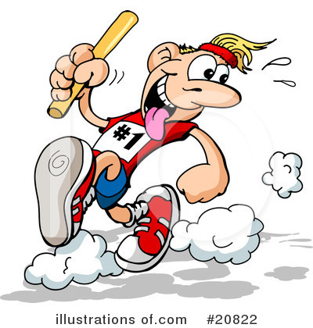

Рис. 47. Учет закономерностей физического воспитания

Конкретность планирования. Требование состоит в строгом соответствии намечаемых задач, средств и методов физического воспитания подготовленности занимающихся и условиям занятий (учебно-материальная база, климатические условия и пр.). Степень конкретизации зависит от временного периода, на который составляется план1. Чем меньше срок, на который составляется план, тем он в большей степени конкретизируется. Самым конкретным (детализированным) планом является план-конспект одного урока (занятия).

Методическая последовательность планирования.
При разработке любого плана рекомендуется придерживаться следующей последовательности основных операций:
- Прежде чем приступить к планированию, надо иметь определенные сведения о контингенте занимающихся, для которого предстоит составить план (о состоянии здоровья, уровне физической и спортивно-технической подготовленности и др.). Без таких сведений нельзя полноценно осуществить планирование.

План – это заранее намеченная система деятельности, предусматривающая порядок, последовательность и сроки выполнения работ.
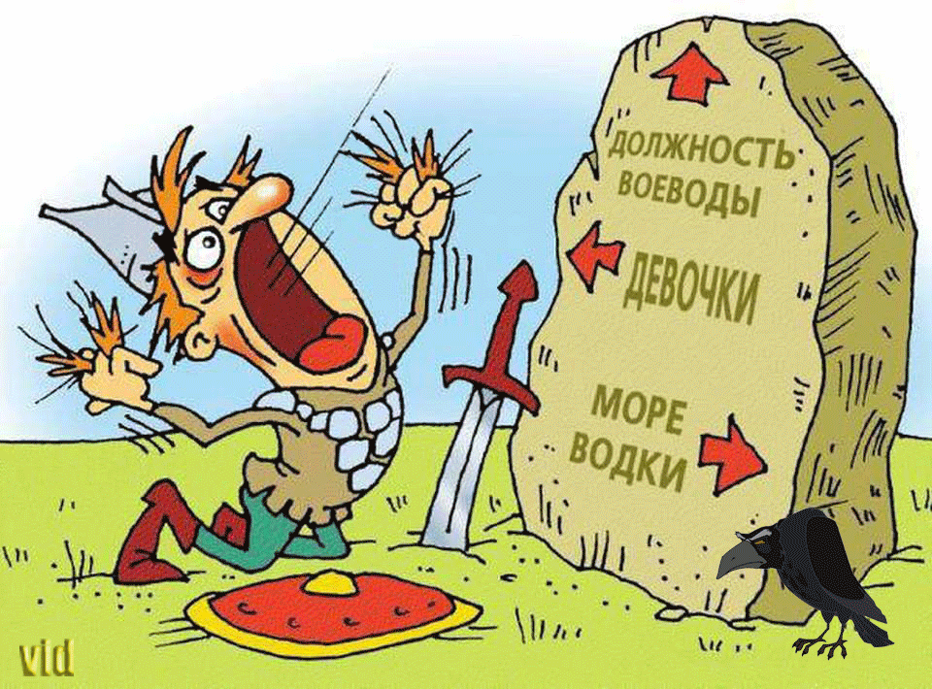

Рис. 48. План
Кроме того, данные нужны для комплектования однородных групп по состоянию здоровья и уровню подготовленности при проведении курса физического воспитания в общеобразовательных школах, средних специальных и высших учебных заведениях и других организациях. Необходимые предварительные сведения преподаватель получает посредством собеседования с теми, с кем предстоит вести занятия, проведения среди них анкетирования, контрольных испытаний (тестирования), использования данных врачебно-физкультурного обследования.
- Определяются и конкретизируются цели и задачи учебно-воспитательного процесса применительно к конкретному контингенту занимающихся и конкретным условиям ведения занятий.
- Устанавливаются исходя из поставленных задач нормативы и требования, которые должны быть выполнены занимающимися на соответствующих этапах.
- Определяются разделы программы занятий и расчет учебного времени на прохождение, разработку теоретического и практического содержания программы.
- Устанавливается рациональная последовательность прохождения учебного материала (теоретического и практического) по периодам, этапам, отдельным занятиям и уточняются намечаемые нагрузки по объему и интенсивности.
- Определяется общая организация работы по реализации плана. Подбираются методы и формы занятий для решения поставленных педагогических задач.
- В заключение приступают к сводному текстуально-описательному либо табличному оформлению плана. При этом просматриваются и согласуются все его пункты, разделы, параметры нагрузок и т.д. Рекомендуется, когда это возможно, содержание планов выражать в наглядной форме, используя средства графического изображения, разные цвета. Наглядные формы планов позволяют целостно воспринимать различные элементы содержания, показатели и представить взаимосвязь между ними.
Таким образом, планирование носит последовательный характер и осуществляется по системе от обобщенного к более детальному.

Характеристика основных документов планирования в физическом воспитании.
Основными документами планирования в физическом воспитании являются: учебный план, учебная программа, план-график учебного процесса, рабочий (тематический) план, расписание занятий, планы-конспекты занятий. Все документы планирования в логическом и содержательном отношениях связаны между собой. Каждый последующий, более частного характера документ разрабатывается в соответствии с предшествующим. Вместе с тем каждый документ имеет свое назначение в системе планирования, выполняет определенную функцию. В целом же реализация основных документов планирования должна обеспечить необходимую организацию, оптимальный выбор средств и методики педагогического процесса с данным контингентом занимающихся.
По своему функциональному назначению все документы планирования делятся на три типа.
- Документы, определяющие основную направленность и содержание учебного процесса в общеобразовательных школах, колледжах профессионального образования, средних и высших специальных учебных заведениях. К ним относятся учебный план и учебная программа. Эти документы являются государственными и обязательными для выполнения.
- Документы, определяющие порядок организации процесса физического воспитания (план-график учебного процесса и расписание занятий).
- Документы методического характера, в которых преимущественно отражена методика физического воспитания (рабочий план и план-конспект занятия).
Учебные планы и программы по физическому воспитанию для общеобразовательных школ, средних и высших специальных учебных заведений, спортивных школ и других организаций разрабатываются государственными органами (министерствами, комитетами). Планы-графики учебного процесса, рабочие планы и планы-конспекты уроков разрабатываются самими преподавателями исходя из отправных официальных документов – учебного плана и программы.
Учебный план представляет собой основной (исходный) документ, на основе которого осуществляется вся многогранная работа по физическому воспитанию в государственных учебных заведениях всех уровней.

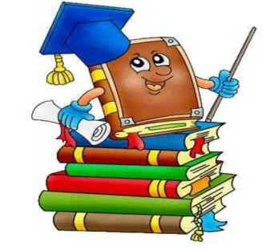

Рис. 49. Учебный план

Учебным планом устанавливаются:
а) общая продолжительность занятий по физическому воспитанию в общеобразовательной школе, учебном заведении; спортивной специализации в ДЮСШ и других спортивных школах;
б) разделы (виды) программного материала с указанием часов на их прохождение по годам обучения.
Учебная программа – это документ планирования учебной работы, в котором определяются:
содержание учебной программы

целевые установки и общие задачи педагогического процесса: в общеобразовательной школе – курса физического воспитания, в ДЮСШ – спортивной тренировки по избранному виду спорта

объем знаний, умений и навыков, которыми должны овладеть занимающиеся в планируемый срок занятий, и перечень основных физических упражнений и других средств, обеспечивающих решение поставленных задач

уровень теоретической, общефизической и спортивной подготовленности, выраженный в зачетных требованиях и учебных нормативах (тестовых показателях), который должны достигнуть занимающиеся на каждом году и по окончании обучения в образовательном учреждении

Рис. 50. Содержание учебной программы

Программа по физическому воспитанию состоит в основном из 4 разделов:
1) уроки физической культуры;
2) физкультурно-оздоровительные мероприятия в режиме учебного дня;
3) физическая культура во внеурочное время;
4) физкультурно-массовые и спортивные мероприятия.
Учебные программы имеют следующую типовую структуру:
1) пояснительная записка, в которой раскрываются цель и задачи курса физического воспитания, указываются особенности контингента занимающихся, характеризуется структура программы, рекомендуются методы и формы занятий, даются указания по планированию и учету и др.;
2) учебный материал по теоретическому и практическому разделам (перечень основных теоретических тем для изучения, описание всех физических упражнений, подлежащих освоению по годам обучения), а также зачетные требования и учебные нормативы по освоению двигательных действий и развитию физических качеств;
3) приложение, в котором приводится список рекомендуемой литературы, образцы планов, заявок, типовой табель спортивного инвентаря и оборудования, необходимого для обеспечения занятий по физической культуре, примерные карты физической подготовленности и развития учащихся и др.
Учебная программа разрабатывается в соответствии с установленным учебным планом содержанием и объемом часов, отведенных на каждый раздел и в целом на все разделы занятий.
План-график учебного процесса определяет наиболее целесообразную последовательность прохождения материала теоретического и практического разделов учебной программы по месяцам и неделям на протяжении одного года (учебного – в общеобразовательной школе и годичного цикла спортивной тренировки в ДЮСШ). В плане-графике также указывается количество отведенных часов на каждый раздел и распределение временных затрат на прохождение материала разделов по неделям в течение года.

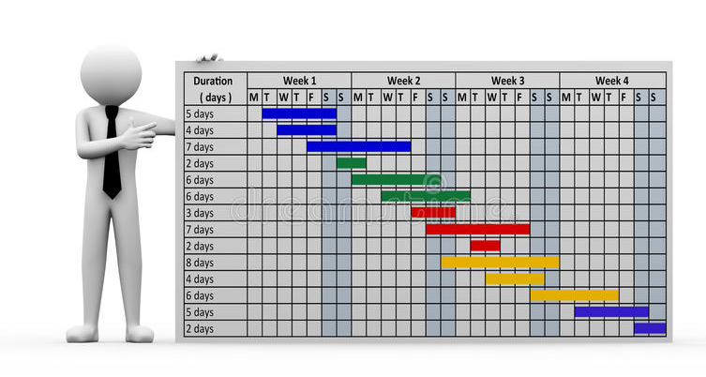

Рис. 51. План-график учебного процесса

План-график составляется для однородных учебных групп (например, в школе для каждой параллели классов, вузе для групп одного и того же курса и учебного отделения).
Порядок прохождения видов практического раздела учебной программы зависит от сезонных условий и наличия спортивных сооружений. Однако главным в определении рациональной последовательности прохождения учебного материала программы являются педагогические закономерности процесса физического воспитания (формирования двигательных навыков, направленного развития физических качеств и др.).
Программный материал распределяется по учебным неделям в порядке постепенного нарастания требований к занимающимся как по сложности техники выполнения упражнений, так и по физической нагрузке.
В плане-графике определяются номера уроков, на которых планируется прием зачетов или контрольных соревнований по каждому разделу программы.
План-график – это чисто организационный документ (методика физического воспитания в нем не отражена). Он дает лишь общее целостное представление о прохождении программного материала в течение учебного года.
Рабочий (тематический) план составляется на основе учебной программы и годового плана-графика прохождения программного материала и представляет собой последовательное изложение содержания каждого урока учебной четверти (семестра). В практике физического воспитания рабочий план имеет разные названия – тематический план, план на одну четверть, на один семестр. В рабочем плане в более конкретизированном виде, чем в плане-графике учебного процесса, представлены используемые средства и отражена методика обучения двигательным действиям и воспитания физических качеств. Квалифицированно составленный рабочий план в значительной мере выполняет функцию методического обеспечения учебного процесса. Рабочие планы составляют в текстовой и графической форме.
В содержание рабочего плана входят:
содержание рабочего (тематического) плана

конкретные учебно-воспитательные задачи уроков (общие и частные)

теоретические сведения по физическому воспитанию

основные средства (физические упражнения), способы их применения и величины нагрузок (с указанием их объема и интенсивности на каждый урок)

контрольные упражнения (тесты) для определения успешности освоения программного материала и уровня физической подготовленности учащихся

Рис. 52. Содержание рабочего (тематического) плана

При распределении в рабочем плане учебного материала по урокам необходимо руководствоваться следующими методическими положениями:
1) придерживаться дидактического правила от простого к сложному, при этом принимать во внимание повышающийся уровень физической подготовленности учащихся в процессе их систематических занятий;
2) при разучивании двигательного действия нецелесообразно делать большие перерывы между уроками, т.е. следует применять концентрированное во времени обучение;
3) всемерно использовать положительную взаимосвязь упражнений из различных разделов программы и избегать разучивания на одном уроке отрицательно взаимодействующих двигательных действий;
4) на тех занятиях, на которых запланировано обучение двигательным действиям, следует предусматривать сообщение основ знаний о технике изучаемого действия, влияния этого физического упражнения на организм, правилах обеспечения безопасности при его выполнении;
5) для решения задач физического воспитания следует использовать на уроке средства, оказывающие разностороннее воздействие на физическое развитие занимающихся;
6) количество и содержание задач на одном уроке должны соответствовать возможностям занимающихся и учебно-материальному обеспечению урока.
В рабочем плане фиксируется методическая последовательность прохождения учебного материала и одновременно раскрывается содержание каждого конкретного урока.
Расписание занятий должно быть по возможности постоянным, стабильным и предусматривать примерно равные промежутки времени между занятиями по физическому воспитанию.
План-конспект урока (занятия) разрабатывается на каждое конкретное занятие на основе рабочего плана и представляет собой полный детализированный сценарий предстоящего урока. В нем указываются номер занятия по рабочему плану, основные и частные задачи урока, подбираются необходимые средства для их решения с указанием параметров нагрузки (количество повторений, интенсивность, продолжительность) и отдыха по всем упражнениям, разрабатываются организационно-методические указания.

ТЕХНОЛОГИЯ РАЗРАБОТКИ ДОКУМЕНТОВ ПЛАНИРОВАНИЯ ПО ФИЗИЧЕСКОМУ ВОСПИТАНИЮ

В толковом словаре русского языка термин «технология» трактуется как совокупность производственных методов и процессов в определенной отрасли производства (С.И.Ожегов, Н.Ю.Шведова, 1994).
Педагогическая технология – это систематичное и последовательное воплощение на практике заранее спроектированного учебно-воспитательного процесса. Описание любого учебно-воспитательного процесса представляет собой описание некоторой педагогической системы. Следовательно, естественно, что педагогическая технология в модельной форме – это проект определенной педагогической системы, реализуемый на практике.
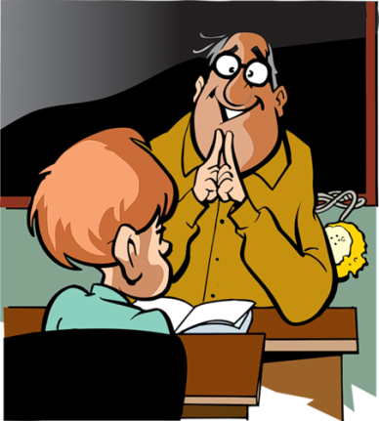

Рис.53. Педагогическая технология

Воспроизводимость и планируемая эффективность педагогической технологии целиком зависят от ее системности и структурирования. В ней реализуются цели повысить эффективность образовательного процесса, гарантировать достижение учащимися запланированных результатов обучения.
В структуру педагогической технологии входит разработка основных документов планирования по физическому воспитанию:
1) общего плана работы по физическому воспитанию;
2) годового плана-графика учебного процесса;
3) поурочного рабочего (тематического) плана на четверть;
4) плана-конспекта урока.
Указанные документы планирования в логическом и содержательном отношениях связаны между собой. Каждый последующий, более частного характера документ разрабатывается в соответствии с предшествующим. Вместе с тем каждый документ имеет свое назначение в системе планирования, выполняет определенную функцию. В целом же реализация основных документов планирования должна обеспечить необходимую организацию, оптимальный выбор средств и методики педагогического процесса с данным контингентом занимающихся.
В сфере физического воспитания преподавателями разрабатывается вся рабочая документация по планированию исходя из отправных, официальных документов – учебного плана образовательного учреждения и государственной программы по физическому воспитанию. В учебном плане указываются в первую очередь все дисциплины, которые изучаются в данном учебном заведении за весь период обучения. Среди этих дисциплин фигурирует в качестве обязательного предмета и «Физическая культура», даны сроки ее изучения и объем часов.
Общий план работы по физическому воспитанию.
Общий план физического воспитания является составной частью плана работы образовательного учреждения. Его составляет учитель физической культуры при участии заместителей директора, врача школы, преподавателя-организатора курса «Основы безопасности жизнедеятельности» (ОБЖ). План включает в себя следующие разделы:

содержание общего плана физического воспитания

организационная работа

учебная работа

физкультурно-оздоровительные мероприятия в режиме учебного дня

физкультурно-массовая и спортивная работа во внеурочное время

агитационно-пропагандистская работа

врачебный контроль и медико-санитарный надзор

хозяйственная работа

Рис. 54. Содержание общего плана физического воспитания

Примерное содержание каждого из этих разделов представлено в таблице 1.

Таблица 1. Примерный общий план работы по физическому воспитанию на учебный год в общеобразовательной школе

№  п/п | Основные разделы и содержание работы | Сроки  проведения | Ответственные  за выполнение
1 | 2 | 3 | 4
1. Организационная работа
1 | Составить и утвердить документы планирования по физическому воспитанию:  а) годовой план-график  б) поурочные планы на:  I четверть  II четверть  III четверть  IV четверть | Август  Август-  Октябрь  Декабрь  Март | Учитель физической культуры
- |  | Август  Август-  Октябрь  Декабрь  Март
2 | Обсудить на педсовете порядок проведения гимнастики до занятий, физкультминуток, подвижных игр на переменах | Август | Администрация, учитель физической культуры
3 | Провести семинар для учителей начальных классов по вопросам организации оздоровительных мероприятий в режиме дня, планирования и проведения внеклассной работы с младшими школьниками | Август | Учитель физической культуры  и заместитель директора по начальной школе
4 | Определить каждому классу места для проведения гимнастики до занятий и подвижных игр на переменах | Август | Учитель физической культуры
5 | Провести беседы в классах о режиме дня школьника, о порядке проведения гимнастики до занятий, подвижных игр на переменах и физкультминуток | До 10 сентября | Классные руководители
6 | Составить расписание занятий секций | До 10 сентября | Учитель физической культуры
2. Учебная работа
1 | Проведение уроков физкультуры | 2 раза в неделю | Учитель физической культуры
3. Физкультурно-оздоровительные мероприятия в режиме учебного дня
1 | Проведение гимнастики до занятий | Ежедневно | Инструкторы-обшественники
2 | Проведение подвижных игр и занятий физическими упражнениями на больших переменах | Ежедневно | То же
3 | Проведение физкультминуток на общеобразовательных урока в I—XI классах | Ежедневно | Учителя и инструкторы-общественники
4 | Проведение занятий физическими упражнениями и игр в группах продленного дня | Ежедневно | Воспитатель
4. Физкультурно-массовая и спортивная работа во внеурочное время
1 | Проведение физкультурного праздника, посвященного началу учебного года | Сентябрь | Администрация и учитель физической культуры
2 | Проведение занятий в спортивных секциях и кружках | В течение года | Учитель физической культуры
3 | Проведение внутришкольной спартакиады учащихся | В течение года | Учитель физической культуры, классный руководитель, администрация
4 | Участие в городской спартакиаде и соревнованиях по отдельным видам спорта | Согласно  календарю  соревнований | Учитель физической культуры
5 | Проведение туристского слета и соревнований по спортивному ориентированию | Июнь | Учитель физической культуры, администрация
5. Агитационно-пропагандистская работа
1 | Оформление уголка физической культуры, стенда с призами, вымпелами, грамотами, стенда с рекордами школы, стенда «Лучшие спортсмены школы» | Сентябрь | Учитель физической культуры
2 | Проведение спортивных вечеров, спортивных викторин, спортивного КВН | Декабрь, май | Администрация и учитель физической культуры
6. Врачебный контроль и медико-санитарный надзор
1 | Проведение медицинского осмотра учащихся и распределение их по медицинским группам | Сентябрь | Врач, администрация
2 | Контроль за состоянием здоровья учащихся спецмедгрупп | Ежемесячно | Врач
3 | Проведение итогового медицинского осмотра учащихся | Май | Врач, администрация
7. Хозяйственная работа
1 | Ремонт спортивного инвентаря, оборудования | В течение года | Учитель физической культуры
2 | Изготовление наглядных пособий по физической культуре | В течение года | Учитель физической культуры

Общешкольный план физического воспитания согласовывается с администрацией школы, чтобы запланированные мероприятия не совмещались в одно и то же время с другой деятельностью школьников.
План утверждает директор школы и доводит до сведения всех учителей. Предлагаемый вариант плана следует рассматривать только как примерный: в каждой школе он составляется с учетом местных условий.
Годовой план-график учебного процесса по физическому воспитанию.

Главное назначение плана-графика заключается в том, чтобы наиболее целесообразно, эффективно распределить программный материал на учебный год. Составляя план-график, необходимо руководствоваться учебным планом (где приводится и расчет часов) и программой школьного курса физического воспитания.

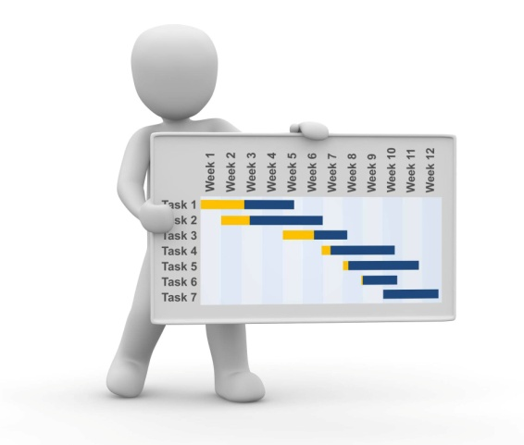

Рис. 55. Главное назначение плана-графика

Планом-графиком учебного процесса по физическому воспитанию образовательной школы устанавливается последовательность прохождения материала разделов программы по месяцам и неделям учебного года с учетом сезонно-климатических условий проведения занятий в каждую школьную четверть. Учитывается также наличие материально-спортивной базы школы.
Различные условия сезонов года для занятий обусловливают необходимость при планировании выделять следующие этапы учебного процесса:
1) осенний (I четверть),
2) осенне-зимний (II четверть),
3) зимний (III четверть),
4) весенне-летний (IV четверть).
Для каждого этапа предусматриваются решение определенных задач общей физической подготовки и использование соответствующих средств. В частности, в межсезонье (на втором этапе) на уроках идет изучение материала по гимнастике (как основного средства) и играм (как дополнительного средства).
Содержание занятий на каждом этапе должно иметь органическую связь с содержанием предыдущего и последующего этапов. Поэтому рекомендуется использовать не столько предметный способ прохождения материала – поочередно по видам (кроме плавания и лыжной подготовки), сколько комплексный способ, предусматривающий применение одновременно средств двух-трех видов физической подготовки. Разумеется, больше времени следует отводить главным для данного этапа упражнениям. Комплексность содержания занятий обеспечивает их значительную эффективность и, что также существенно, непрерывность развития у учащихся основных физических качеств и совершенствования ряда важных навыков в естественных движениях – в беге, прыжках, метаниях и др.
Прием учебных нормативов намечают на окончание этапов, оставляя резервное время для повторной сдачи.
Годовой план-график может быть двух видов: с составлением крупных блоков, включающих основные разделы программы по физическому воспитанию, и с распределением программного материала по урокам на весь учебный год. Существует два способа планирования времени, отводимого на овладение материалом: либо указывается время, отводимое на разные упражнения, либо символом указывается наличие данного материала без указания времени.
Один из вариантов годового плана-графика распределения программного материала по физическому воспитанию представлен на рисунке 56.

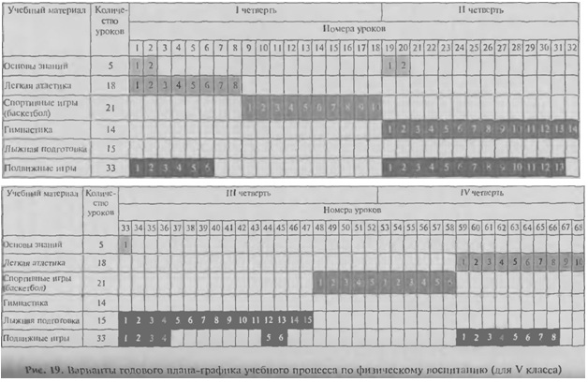

Рис. 56. Вариант годового плана-графика распределения программного материала по физическому воспитанию

Разрабатывая план-график на предстоящий учебный год, следует учитывать недостатки, которые были выявлены при реализации плана текущего года.

Поурочный рабочий (тематический) план на четверть.
Этот план составляется на основе годового плана-графика учебного процесса для параллелей классов на каждую четверть (он имеет и другое название – «четвертной»). В нем в более конкретизированном виде, чем в графике учебного процесса, представлены используемые средства и отражена методика обучения двигательным действиям и воспитания физических качеств.
Школьный рабочий план имеет две части: пояснительную записку к плану и само содержание плана.
В пояснительной записке должны быть четко определены и сформулированы задачи учебной работы на четверть с данной параллелью классов; указаны объемы изучения нового основного материала и повторения ранее пройденного материала, включенного в порядке повторения для закрепления и совершенствования умений и навыков; отмечены особенности организации и методики занятий в данной четверти; приведены контрольные упражнения, учебные нормативы и требования на четверть.
Непосредственно в рабочем плане приводятся основные изучаемые упражнения разделов программы, распределенные в порядке преемственности и постепенного усложнения по занятиям (поурочно). Физические нагрузки (по объему и интенсивности) на занятиях должны также постепенно возрастать.
Кроме этого в рабочем плане на каждом уроке отводится время (в мин) на сообщение учащимся знаний по физической культуре, предусмотренных программой для данного класса, исходя из общего объема часов, выделенных на теоретический раздел.

Знания следует планировать с учетом прохождения конкретного практического материала на занятиях. Например, если запланировано обучение двигательным действиям, то следует предусматривать сообщение знания о технике изучаемого действия, влияние этого физического упражнения на организм, правилах безопасности его выполнения.

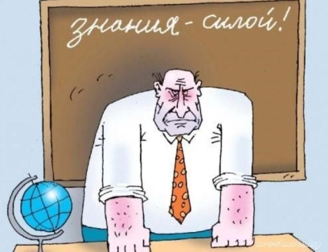

Рис. 57. Планирование знаний

При разработке рабочего плана необходимо придерживаться следующих методических рекомендаций:
1) учитывать структурную сложность упражнений и готовить обучаемых к их овладению;
2) обучение технике конкретного двигательного действия надо проводить на одном или нескольких смежных занятиях, не допуская перерывов, т.е. применять при первоначальном разучивании обучение, концентрированное во времени;
3) строить учебный процесс, используя в максимальной степени эффект положительного переноса умений, навыков и исключая отрицательный перенос.
Квалифицированно составленный рабочий план в значительной мере выполняет функцию методического обеспечения учебного процесса.

Рабочие планы составляют в графической и текстовой формах. Графический план имеет упрощенный характер. В нем предусматривают следующие графы: «Разделы и содержание занятий» (перечень упражнений по разделам); «Количество часов на прохождение материала раздела» и «Распределение изучаемых упражнений по учебным неделям года» (отмечается знаком «+»).

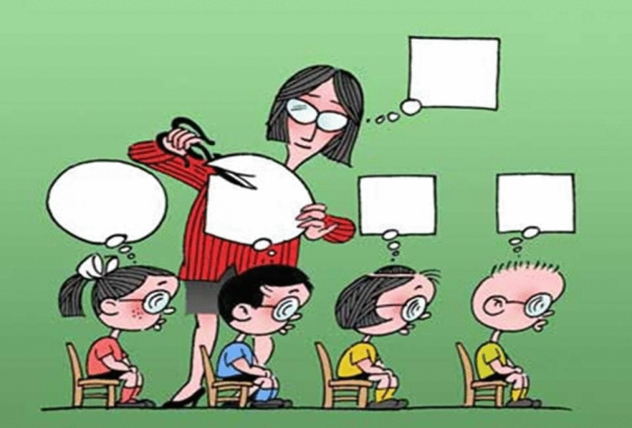

Рис. 58. Компоненты рабочего плана

Текстовой план предпочтительнее, поскольку в нем раскрываются не только содержание, но и методика обучения в системе занятий, планируемые тренировочные нагрузки и их последовательное повышение.
В рабочих планах, как правило, отражают содержание основной части урока, материал же подготовительной и заключительной частей указывается в планах-конспектах занятий.
Наиболее распространенная текстуальная форма рабочего плана включает: номер урока, формулировку основных задач урока, краткую запись о содержании обучения и тренировки с указанием нагрузок по объему и интенсивности дифференцированно для занимающихся мужского и женского пола.
В качестве примера ниже приводятся два варианта рабочего плана на четверть (табл. 2,3).

Таблица 2. Вариант рабочего плана на четверть
Учебный материал | Номера уроков
 | 1 | 2 | 3 | 4 | 5 | 6 | 7 | 8 | 9 | 10 | 11 | 12 | 13 | 14 | 15 | 16 | 17 | 18
Основы знаний. Правила безопасности на полосе препятствий | +
Содержание нового комплекса по утренней гигиенической гимнастике (УГГ) | + | +
Строй  Повторение упражнений IV класса | + | + | + | + | + | + | + | + | + | + | + | + | + | + | + | +
Строевой шаг |  |  |  |  |  |  |  |  |  |  |  |  |  |  |  |  | + | +
ОРУ  Специальные беговые | + | + | +
Специальные прыжковые |  |  |  | + | + | +
Линейные эстафеты с этапом до 50 м |  |  | + | +
Преодоление полосы препятствий (4—5 препятствий) |  |  |  |  |  |  | + | +
В парах на сопротивление |  |  |  |  |  |  |  |  | + | +
С гимнастическими скакалками |  |  |  |  |  |  |  |  |  |  | + | + | +
С набивными мячами (гантелями) |  |  |  |  |  |  |  |  |  |  |  |  |  | + | + | +
Типа зарядки |  |  |  |  |  |  |  |  |  |  |  |  |  |  |  |  | + | +
Легкая атлетика Старт с опорой на одну руку (повторение) | С | С
Низкий старт | Р | 3 | С | У
Бег 60 м с низкого старта |  |  |  |  | У
Прыжки в длину с разбега |  |  | Р | 3 | С | У
Метание мяча 150 г с четырех-пяти шагов |  |  |  | Р | 3 | С | У
Бег в умеренном темпе (мин) | 2 | 3 | 4 | 5 | 6 | 7 | 8 | У
Баскетбол Ловля и передачи мяча |  |  |  |  |  |  |  |  | С | С | С
Передачи мяча со сменой мест в тройке |  |  |  |  |  |  |  |  | С | С | С
Ведение мяча шагом и бегом (прямо) |  |  |  |  |  |  |  |  |  |  |  | Р | 3 | С
Броски мяча по кольцу после ведения |  |  |  |  |  |  |  |  |  |  |  | Р | 3 | С
Учебные игры 3 хЗ, 4x4 по упрощенным правилам |  |  |  |  |  |  |  |  |  |  |  |  |  | + | + | +
Игры Эстафеты с преодолением препятствий | + | +
Эстафеты с предметами |  |  |  |  |  |  |  |  |  | + | +
Эстафеты с элементами баскетбола |  |  |  |  |  |  |  |  | + | + | + | + | +
«Перестрелка» |  |  |  |  |  |  |  |  |  |  |  |  |  |  |  |  | + | +
Контроль двигательной подготовленности Бег 30 м с высокого старта |  | У
Прыжки в длину с места |  |  | У
Подтягивание на перекладине |  |  |  |  |  |  |  |  |  |  |  |  |  |  | р | 3 | с | У
Контрольные упражнения Бег 60 м | Мальчики |  |  |  |  |  |  |  |  | Девочки
Контрольные упражнения Бег 60 м | 9,8-10,4-11,1 с |  |  |  |  |  |  |  |  | 10,3-10,6-11,2 с
Метание мяча 150 г с разбега | 36-29-21 м |  |  |  |  |  |  |  |  | 23-18-15 м
Прыжки в длину с разбега | 360-330-270 см |  |  |  |  |  |  |  |  | 330-280-230 см
Бег 1500 м | 7.30-7.50-8.10 мин |  |  |  |  |  |  |  |  | 8.00-8.20-8.40 мин
Подтягивание на перекладине: мальчики — высокая, девочки — низкая | 7—5—4 раза |  |  |  |  |  |  |  |  | 17—14—9 раз

Условные обозначения:
знак «+» указывает на использование этого материала в уроке;
Р — разучивание двигательного действия под непосредственным контролем учителя;
3 — закрепление двигательного действия;
С — совершенствование двигательного действия;
У — учет знаний, умений и навыков, показателей в контрольных тестах или других упражнениях учебной программы.

Преподавание предмета «Физическая культура»

Рабочий план на II четверть для V класса

Расписание уроков физической культуры

Таблица 3. Вариант рабочего плана на четверть
Уроки | Время | Понедельник | Вторник | Среда | Четверг | Пятница | Суббота

В соответствии с рабочим планом на I четверть рассмотрим поурочные задачи обучения.
Поурочные задачи обучения на I четверть
Урок 1.
1. Познакомить с содержанием нового комплекса УГГ.
2. Провести беседу по технике безопасности во время занятий на спортивной площадке (бег, прыжки, метания, полоса препятствий).
3. Повторить старт с опорой на одну руку, учить низкому старту (положения).
4. Провести бег до 2 мин для развития выносливости.
5. Контрольное троеборье.
Урок 2.
1. Повторить технику старта с опорой на одну руку.
2. Продолжить (закрепить) обучение технике низкого старта.
3. Провести контроль за двигательной подготовленностью на скорость (бег 30 м с высокого старта).
4. Провести бег до 3 мин с одним ускорением до 100 м.
Урок 3.
1. Совершенствовать технику низкого старта.
2. Проверить двигательную подготовленность в прыжках в длину с места.
3. Учить прыжкам в длину способом «согнув ноги».
4. Провести бег до 4 мин с двумя ускорениями по 50-60 м.
Урок 4.
1. Провести учет освоения бега на 30 м с высокого старта.
2. Закрепить технику прыжка в длину (разбег и отталкивание).
3. Учить метанию мяча с разбега 4-5 шагов.
4. Провести бег до 5 мин с двумя ускорениями по 50—60 м.
Урок 5.
1. Провести учет освоения бега на 60 м с низкого старта.
2. Совершенствовать технику прыжка в длину с разбега.
3. Закрепить технику разбега при метании мяча.
4. Провести бег до 6 мин с двумя ускорениями до 60 м.
Урок 6.
1. Провести учет освоения прыжков в длину с разбега.
2. Совершенствовать технику метания мяча с разбега.
3. Провести бег до 7 мин с двумя-тремя ускорениями по 50-60 м.
Урок 7.
1. Для развития координации и ловкости провести преодоление полосы препятствий с 4-5 препятствиями.
2. Провести учет освоения метания мяча на дальность с разбега.
3. Провести бег до 8 мин.
Урок 8.
1. Продолжить обучение технике преодоления различных препятствий.
2. Распределить учащихся на два забега (мальчики и девочки) и провести бег на результат на 1 500 м (мальчики) и 1000 м (девочки).
3. В свободной группе от бега провести игру «Пионербол».
Урок 9.
1. Провести упражнения в парах на сопротивление для укрепления основных групп мышц.
2. Повторить технику ловли и передач мяча в баскетболе.
3. Совершенствовать технику быстрых передач мяча различными способами со сменой мест в тройках.
4. Провести игру с элементом ведения и передачи мяча.
Урок 10. Повторить содержание урока 9, выборочно поставить оценки за проходимый материал.
Урок 11.
1. Разучить комплекс упражнений с гимнастической скакалкой, проверить ЧСС и частоту дыхания.
2. Совершенствовать изученные ранее упражнения с баскетбольным мячом, выборочно поставить оценки за изучаемый материал.
3. Провести между командами эстафету с элементами ведения и передач мяча.
Урок 12.
1. Закрепить умения по выполнению упражнений со скакалкой.
2. Повторить технику ведения мяча шагом и бегом одной рукой.
3. Учить броску мяча по кольцу после ведения.
4. Игра с элементами ведения мяча и броска по кольцу.
5. КУ – прыжки в длину с места.
Урок 13.
1. Повторить содержание урока 12.
2. Выборочно поставить оценки за изучаемый материал.
Урок 14.
1. Разучить комплекс упражнений с набивными мячами 1 и 2 кг.
2. Совершенствовать технику выполнения упражнений (см. урок 12).
3.Провести учебную игру по упрощенным правилам 3x3 с выполнением заданий по защите и нападению.
Урок 15.
1. Повторить комплекс упражнений с набивными мячами, увеличив темп и количество повторений.
2. Совершенствовать двустороннюю игру по упрощенным правилам 3x3.
Урок 16.
1. Закрепить знания по выполнению упражнений с набивными мячами.
2. Провести тренировку по подтягиванию на перекладине.
3. Провести игру в баскетбол 3x3 или 4x4 по упрощенным правилам.
4.КУ – броски и ловля мяча.
Урок 17.
1. Разучить комплекс упражнений типа зарядки.
2. Провести тренировку по подтягиванию.
3. Провести игру «Перестрелка».
Урок 18.
- Провести контроль двигательной подготовленности в подтягивании на перекладине.
- Подвести итоги успеваемости за I четверть.
- Провести игру «Перестрелка».
Пояснительная записка
Рабочий план преподавания предмета «Физическая культура» составлен на II четверть для V класса на основе официальной программы по предмету для общеобразовательной школы. Рабочим планом предусматривается решение во II четверти следующих главных задач физического воспитания:
пример задач физического воспитания для четверти V класса

дальнейшее укрепление здоровья и повышение физической подготовленности учащихся V класса посредством всестороннего воздействия физическими упражнениями на развитие важнейших функциональных систем их организма, воспитание основных физических качеств

обучение базовым умениям по разделу программы «Гимнастика с основами акробатики» и первоначальное ознакомление с техникой спортивной игры «Баскетбол»

В соответствии с указанными задачами в рабочем плане представлены поурочно на II четверть следующие виды учебного материала:
- основные знания по практическим видам, запланированным на данную четверть;
- строевые упражнения;
- общеразвивающие физические упражнения;
- опорные гимнастические прыжки;
- основы акробатики;
- упражнения в равновесии на бревне (девочки);
- упражнения на разновысоких брусьях (девочки);
- упражнения на низких брусьях (мальчики);
- упражнения на перекладине (мальчики);
- игры и специальные упражнения для развития физических качеств.
Уроки, проводимые во II четверти, носят комплексный характер и включают кроме основного гимнастического материала упражнения в беге, подвижные игры, эстафеты и элементы баскетбола.
На всех уроках в содержание разминки включается непродолжительный бег, при этом обращается внимание на технику бега. При наличии в ней недостатков преподавателем вносятся поправки. В целях обеспечения преемственности в направленности тренировочных средств на воспитание общей выносливости в I четверти (легкая атлетика – беговые нагрузки) и III четверти (лыжная подготовка) в ряде уроков данной четверти в конце основной части занятий специально планируется продолжительный бег (беговая тренировка), а также подвижные игры и эстафеты.
Настоящим рабочим планом предусмотрена сдача текущих зачетов по выполнению ряда гимнастических комбинаций: упражнений на бревне (девочки), акробатических упражнений (мальчики и девочки), упражнение, включающее прыжок в упор присев на козла и соскок прогнувшись (мальчики и девочки), лазание по канату в два приема. К концу четверти учащиеся также должны быть подготовлены к сдаче норматива по подтягиванию – мальчики из положения виса на перекладине, девочки из положения виса лежа хватом за низкую перекладину. Зачетные комбинации приводятся в рабочем плане на II четверть.

Таблица 4. Содержание рабочего плана на II четверть
№ п/п | Разделы содержания учебного процесса | Количество повторений в четверти | Задачи обучения и воспитания
1 | Основные знания  по практическим видам  программы |  | 1. Сообщение элементарных знаний о гимнастике как виде ОФП школьной программы  2. Сообщение знаний о мерах предупреждения травм на занятиях гимнастикой  3. Сообщение знаний о технике гимнастических упражнений
2 | Строевые упражнения |  | 1. Разучивание строевого шага, ознакомление с понятием «дистанция»  2. Закрепление ранее изученных строевых приемов и перестроений
3 | Общеразвивающие физические упражнения |  | Функциональная подготовка организма и подготовка опорно-двигательного аппарата к нагрузкам в основной части урока
4 | Опорные гимнастические прыжки |  | 1. Обучение прыжку в упор присев на козла и соскоку прогнувшись  2. Воспитание координационных и волевых способностей
5 | Основы акробатики |  | 1. Обучение кувырку вперед, назад, стойке на лопатках, стойке на голове и  руках, «мосту» из положения стоя с помощью  2. Повышение вестибулярной устойчивости
6 | Упражнения в равновесии на бревне (девочки) |  | 1. Обучение упражнениям: ходьбе приставными шагами, повороту на носках,  приседанию, соскоку прогнувшись  2. Воспитание координационных способностей
7 | Упражнения на разновысоких брусьях(девочки) |  | 1. Ознакомление с техникой размахивания в висе, упражнения в висе присев и лежа  2. Воспитание ловкости, силы (подтягивание в висе лежа)
8 | Упражнения на низких брусьях (мальчики) |  | 1. Ознакомление с техникой размахивания в упоре  2. Воспитание силы, координационных способностей
9 | Упражнения на низкой и высокой перекладинах |  | 1. Обучение на низкой перекладине вису согнувшись, прогнувшись, перевороту  махом одной ногой, толчком другой  2. Воспитание силы (подтягивание в висе на высокой перекладине)
10 | Игры, эстафеты и специальные упражнения для развития физических качеств |  | 1. Комплексное воспитание основных физических качеств средствами  подвижных игр, эстафет и др.  2. Обучение лазанию по канату в два приема
Содержание уроков
Урок 1.
- Беседа «Правила поведения на занятиях по гимнастике и меры безопасности при упражнениях на снарядах».
- Построение в колонну по одному, ознакомление с понятием «дистанция».
- Разучивание строевого шага и поворота в движении.
- Разучивание комплекса упражнений утренней гимнастики.
- Выполнение подскоков на гимнастическом мостике, наскок в упор на колени (на гимнастического козла).
- Соскок из упора присев прогнувшись на точность приземления.
- Кувырки вперед.
- Перекаты назад.
- Гимнастическое бревно: ходьба, ходьба с хлопками под ногой, соскок прогнувшись.
- Передвижение в упоре на низких брусьях.
- Сгибание и разгибание рук в горизонтальном упоре на брусьях, ноги врозь.
- Прыжки через скакалку за 30 с.
- Упражнения для мышц брюшного пресса и спины на гимнастических матах.
Урок 2.
  - Беседа «Виды гимнастики в школьной программе и их значение».
  - Повторение понятия «дистанция».
  - Ходьба строевым шагом.
  - Повороты на месте и в движении.
  - Повторение комплекса утренней гимнастики.
  - Подскоки на гимнастическом мостике, наскок в упор присев на гимнастического козла.
  - Соскок из упора присев на устойчивость приземления, с поворотами — налево, направо.
  - Два кувырка вперед подряд (слитно).
  - Перекаты назад.
  - Гимнастическое бревно: ходьба, ходьба приставными шагами, соскок прогнувшись.
  - Передвижение в упоре на низких брусьях.
  - Разучивание техники размахивания.
  - Прыжки через скакалку на количество раз за 30 с.
  - Подтягивание: 1) из виса лежа на низкой перекладине (девочки); 2) в висе на высокой перекладине (мальчики).
Урок 3.
- Сообщение знаний о способе лазания по канату в два приема.
- Обучение выполнению команд на уменьшение и увеличение дистанции.
- Повторение строевого шага, поворота в движении.
- Повторение комплекса упражнений утренней гимнастики.
- Гимнастический козел (повторение): наскок в упор присев и соскок прогнувшись (с поворотами).
- Совершенствование техники выполнения кувырка вперед и назад (раздельно и в сочетании).
- Разучивание стойки на лопатках.
- Гимнастическое бревно: ходьба приставными шагами, повороты на носках, приседание, соскок прогнувшись.
- Брусья низкие: размахивание, соскок махом назад.
- Обучение лазанию по канату в два приема.
- Упражнения на развитие силы мышц ног.
Урок 4.
- Объяснение перестроения в шеренгу по два.
- Повороты на месте.
- Перестроение в шеренгу по два.
- Проверка выполнения комплекса упражнений утренней гимна-стики.
- Гимнастический козел: наскок в упор присев и соскок со снаряда стоя спиной по направлению движения.
- Кувырок вперед и назад слитно.
- Перекатом назад стойка на лопатках.
- Гимнастическое бревно: повторение упражнений урока 3.
- Брусья низкие: 1) совершенствование техники выполнения размахивания и соскока махом назад; 2) сгибание и разгибание рук в горизонтальном упоре на брусьях, ноги врозь.
- Лазание по канату в два приема.
- Бег в равномерном темпе: мальчики — 2 мин, девочки — 1,5 мин.
Урок 5.
- Ознакомление с содержанием и правилами подвижной игры «Охотники и утки».
- Повторение перестроения в шеренгу по два.
- Закрепление понятия «дистанция».
- Ходьба обычная, на носках, боком, выпадами, ускоренная, бег. Комплекс общеразвивающих упражнений в разомкнутых двух шеренгах.
- Гимнастический козел: совершенствование выполнения наскока в упор присев и соскока прогнувшись.
- Выполнение комбинации в целом: кувырок вперед, кувырок назад с перекатом в стойку на лопатках.
- Выполнение зачетной комбинации упражнений на гимнастическом бревне: ходьба, повороты на носках, приседание, соскок прогнувшись (на оценку).
- Выполнение зачетной комбинации на низких брусьях: размахивание в упоре, соскок махом назад (на оценку).
- Игра «Охотники и утки».
Урок 6.
- Сообщение знаний по строевым упражнениям и технике упражнений на разновысоких брусьях и высокой перекладине.
- Перестроение из колонны по одному в колонну по три и размыкание в движении.
- Ходьба различными способами, ускоренная, бег. Комплекс общеразвивающих упражнений в разомкнутой колонне по три.
- Гимнастический козел в ширину, высота 100 см. Выполнение зачетной комбинации: наскок в упор присев, соскок прогнувшись (на оценку).
- Выполнение зачетной акробатической комбинации упражнений на оценку.
- Упражнения на разновысоких брусьях: 1) разучивание техники выполнения размахивания в висе; 2) подтягивание в висе лежа.
- Перекладина высокая: 1) разучивание размахивания, виса согнувшись и прогнувшись, соскока махом вперед; 2) упражнения на силу: поднимание прямых и согнутых ног в висе.
- Эстафета с набивными мячами и кувырками.
Урок 7.
- Сообщение знаний по строевым упражнениям и технике упражнений на разновысоких брусьях и высокой перекладине.
- Перестроение из колонны по одному в колонну по три и размыкание в движении.
- Ходьба различными способами, ускоренная, бег. Комплекс обще-развивающих упражнений в разомкнутых трех шеренгах.
- Разучивание стойки на голове и руках, согнув ноги (мальчики). Разучивание моста из положения лежа на спине (девочки).
- Разновысокие брусья: 1) размахивание в висе; 2) вис присев и вис лежа.
- Перекладина высокая: 1) размахивание в висе; 2) подтягивание; 3) поднимание согнутых ног в висе.
- Лазание по канату в два приема.
- Упражнения для мышц брюшного пресса.
Урок 8.
- Сообщение знаний по технике акробатических упражнений.
- Перестроение из колонны по одному в колонну по три.
- Ходьба обычная, на носках с вытянутыми руками вверх, ускоренная, разминочный бег. Комплекс общеразвивающих упражнений в разомкнутом кругу.
- Стойка на голове и руках (силой — с помощью).
- «Мост» из положения лежа на спине и из положения стоя с помощью.
- Разновысокие брусья: повторение упражнений урока 7.
- Перекладина высокая: повторение упражнений урока 7.
- Бег в равномерном темпе: мальчики — 3 мин, девочки — 2 мин.
Урок 9.
- Повторное объяснение техники лазания по канату в два приема.
- Повторное изучение строевых приемов.
- Ходьба различными способами, с движениями рук, ускоренная со сменой темпа, бег. Комплекс общеразвивающих упражнений в трех разомкнутых шеренгах.
- Акробатика: повторение упражнений урока 8.
- Разновысокие брусья: подтягивание в висе лежа (девочки).
- Перекладина высокая: подтягивание в висе (мальчики).
- Лазание по канату в два приема — зачет (на оценку).
- Эстафеты со скакалками и набивными мячами.
Урок 10.
- Сообщение дополнительных сведений по акробатике в связи с зачетом по акробатическим упражнениям.
- Строевой шаг, повороты на носках.
- Повторение общеразвивающих упражнений урока 9.
- Выполнение зачетных упражнений по акробатике: стойка на голове и руках (мальчики). «Мост» из положения лежа (девочки).
- Разновысокие брусья: висы присев и лежа, подтягивание из виса лежа.
- Перекладина высокая: подтягивание в висе.
- Игра «Охотники и утки».

План-конспект урока

План-конспект является документом планирования педагогического процесса по физическому воспитанию на каждое занятие (урок). Это самый детализированный план занятия, необходимый для оперативного управления учебно-воспитательным процессом.

Рис. 60. План-конспект урока

Эффективность любого занятия связана, прежде всего, с четкой, правильной постановкой его задач, отражаемых в плане-конспекте.
При постановке задач следует исходить из содержания поурочного рабочего плана, учитывать результаты предыдущего урока и сложность освоения нового материала, а также состав занимающихся, их подготовленность, условия места занятия.
Количество намечаемых задач определяется возможностями их реализации на одном занятии. В плане-конспекте урока формулируются главные задачи, решаемые в основной части урока, и частные. Частные задачи должны быть сформулированы по отдельным упражнениям в каждой части урока и указаны в специальной графе плана-конспекта. Педагогические задачи необходимо формулировать возможно конкретнее, чтобы их можно было решить в рамках одного или нескольких занятий.
Содержание уроков по физической культуре определяется государственными программами и поурочным рабочим планом на четверть.
При разработке содержания урока физической культуры необходимо:
для разработки плана урока необходимо:

определить средства и методы решения каждой из задач урока

уточнить необходимый инвентарь для урока

разработать методы организации деятельности учеников при решении каждой из задач

определить критерии оценки деятельности учащихся на уроке

Первоначально при составлении плана-конспекта определяется содержание основной части урока, а затем в соответствии с ним материал подготовительной и заключительной частей.
В практике существуют разные формы составления плана-конспекта. В качестве примера ниже приводится одна из них.
Представленная форма является развернутой формой плана-конспекта урока. Преподаватели, имеющие достаточный опыт педагогической работы и хорошие профессиональные знания, пользуются различными вариантами сокращенной формы плана-конспекта занятия.
Далее приводятся примерные планы-конспекты уроков физической культуры для I и VII классов.

План-конспект урока физической культуры № для учащихся класса

Цели урока: _________________________________________________________________

Задачи урока: 1. ______________________________________________________________

2. __________________________________________________________________________

3. __________________________________________________________________________

Место проведения ___________________________ Дата проведения _________________

Части урока | Частные задачи | Содержание  урока | Дозировка нагрузки | Организационно-методические указания
1 …мин
2 …мин
3
…мин

Примерный план-конспект урока физической культуры в I классе (I четверть-вторая половина)
Основные задачи
1.Разучивание упражнений с бросанием и ловлей малого мяча, развитие координационных способностей.
2.Обучение прыжкам в глубину.
3.Место проведения: спортзал школы.
Дата: 12.02.2017
Необходимое оборудование и инвентарь: гимнастические скамейки – 3-4 шт., малые мячи (по количеству учеников класса).

Частные  задачи | Содержание  урока | Дозировка  нагрузки | Организационно-методические  указания
Подготовительная часть (8 мин)
Сообщение задач урока  Воспитывать правильную осанку при строевых приемах | Построение в шеренгу. Выполнение команд: «Смирно!», «Вольно!». Повороты направо, налево Ходьба в обход, ходьба на полусогнутых ногах, обычная ходьба, медленный бег. Построение  в одну шеренгу | Два круга | Следить за правильным выполнением упражнений всеми учениками
Основная часть(32 мин)
 | Построение «врассыпную» Упражнения с малым мячом 1. И.п. – основная стойка, мяч в правой руке. На счет 1-2 – руки через стороны вверх, переложить мяч в левую, на 3-4 – опустить руки через стороны вниз. То же, переложить мяч из левой руки в правую 2. И.п. – стоя ноги на ширине плеч. Ударить мячом о пол, поймать двумя руками после отскока | 12 мин 4 мин  6-8 раз | По команде на счет «раз» все разбегаются по залу, «два» – прекращают движение, «три» – поворачиваются лицом к учителю
 | 3. И.п.– основная стойка, мяч в правой (левой)  руке – поочередно. Бросить мяч вверх, поймать  после отскока от пола  4. Свободная игра с мячом. Ходьба на месте.  Построение в шеренгу | 4-6 раз
Обучать мягкому приземлению | Прыжки в глубину с гимнастической скамейки | 10 мин | Приземление производится на носки, ноги немного согнуты в коленях, пятки соединены, руки вытянуты вперед, туловище прямо. Спрыгивать не дальше, чем на 50 см от скамейки. Границу приземления обозначить чертой (мелом). До начала игры надо выучить речитатив
Обучать мягкому приземлению | 1. Встать на скамейку, слегка присесть и, отведя
Обучать мягкому приземлению | руки назад, спрыгнуть со скамейки, руки вперед
Обучать мягкому приземлению | 2. То же, но прыгнуть с хлопком в ладоши
Обучать мягкому приземлению | З.То же, с двумя хлопками
Посредством игры воспитывать быстроту действий, ловкость, сообразительность (где, с какой стороны лучше перебежать).  Улучшение эмоционального состояния детей посредством подвижной игры | Подвижная игра с бегом 'Мы веселые ребята»  На обеих сторонах зала, на расстоянии 3-4 м от стены, проводится мелом по одной линии. Дети выстраиваются на линии и хором говорят: «Мы, веселые ребята, любим бегать и играть. Ну, попробуй нас догнать!» Водящий, стоящий посередине зала, считает: «Раз, два, три». Все отвечают: «Лови» – и бегут на другую сторону зала. Водящий старается коснуться рукой перебегающих. «Запятнанные» обязаны остановиться. Учитель отмечает пойманных и допускает их к игре. Выигрывают те, кто не был ни разу пойман | 10 мин
Заключительная часть(5мин)
 | Спокойная ходьба в обход. Итоги, замечания по уроку | 1-2 круга

Примерный план-конспект урока физической культуры в VII классе (II четверть)

Основные задачи
- Дальнейшее разучивание подъема переворотом на низкой перекладине. Совершенствование кувырка назад в стойку на лопатках(мальчики).
- Дальнейшее разучивание подъема переворотом на нижней жерди (на разновысоких брусьях). Совершенствование кувырка назад в полушпагат (девочки).
- Содействие развитию силы и гибкости.
Место проведения: спортзал школы.
Дата: 12.12.2016
Необходимое оборудование и инвентарь: перекладина, разновысокие брусья, канат, гимнастическая стенка.

Частные задачи | Содержание урока | Дозировка нагрузки | Организационно-методические указания
Подготовительная часть(12 мин)
Сообщение задач урока Воспитывать правильную осанку при строевых приемах | Построение. Рапорт. Приветствие. | 30 с | Перечислить основные виды упражнений на уроке
 | Ходьба (разновидности ходьбы). | 1 мин | Спина прямая, смотреть прямо
 | Бег с изменением направления. | 2 мин | Девочки через 1,5 мин переходят на ходьбу
 | Построение в шеренгу. Расчет на 9-6-3 на месте. Перестроение уступами. | 30 с
 | Комплекс обшеразвиваюших упражнений (10 упражнений) | 8 мин
Основная часть (28 мин)
Развивать силу различных групп мышц и умения группироваться | 1-е отделение — мальчики  1. Перекладина низкая. Разучивание подъема переворотом толчком одной и махом; и силой из виса присев | 10 мин | Допускается помощь партнера.
 | 2. Акробатические упражнения. Повторить упражнение в кувырке назад – 2-3 раза подряд. Кувырок назад в стойку на лопатках | 9 мин | Стойка должна быть вертикальной.
 | 3. Канат. Лазание на одних руках | 5 мин | Допускается помощь партнера
 | 4. Упражнения у гимнастической стенки на развитие силы мышц ног и мышц брюшного пресса | 4 мин | Выполняется первоначально с помощью и страховкой
 | 2-е отделение — девочки  1. Упражнения на разновысоких брусьях. Подъем переворотом на нижней жерди | 10 мин
 | 2. Упражнения у гимнастической стенки на  растягивание мышц (различные махи) и упражнения для укрепления мышц брюшного пресса | 9 мин
 | 3. Акробатические упражнения. Кувырок назад  в полушпагат (выполнить4 раза) | 9 мин
Заключительная часть (5 мин)
 | Спокойная ходьба. Построение в одну шеренгу. Подведение итогов. Задание на дом.

Примечание. При выполнении основных задач урока, связанных с совершенствованием выполнения технических приемов, преподаватель должен дополнительно сообщать знания о технике упражнений.

- В первой графе конспекта «Части урока» указываются цифрами части урока (1 – подготовительная; 2 – основная; 3 – заключительная) и их продолжительность (в мин).
- В графе «Частные задачи» записываются задачи по обучению и совершенствованию осваиваемого двигательного действия, а также небольшие по своему содержанию дополнительные задачи, решаемые параллельно с прохождением основного материала урока. Решение тех или иных частных задач предусматривается во всех трех частях урока.
Примеры частных задач. Подготовительная часть урока:
а) сообщить задачи урока;
б) разучить отдельные строевые приемы;
в) содействовать формированию правильной осанки и т.п.
Основная часть урока:
а) создать у занимающихся представление об изучаемом двигательном действии;
б) разучить отдельные элементы двигательного действия (например, разбег и отталкивание от мостика при опорном прыжке);
в) добиться мягкого и устойчивого приземления при опорных прыжках;
г) ознакомить с основными правилами подвижной (спортивной) игры и т.п.
- В графе «Содержание урока» последовательно указываются по частям занятия все предусмотренные для проведения физические упражнения. При записи общеразвивающих упражнений, выполняемых на несколько счетов, обязательно надо записать исходное положение (и.п.) и действия на каждый счет. Если в основной части урока используется групповой метод, то в конспекте записывается содержание упражнений для каждого отделения и указывается порядок смены видов упражнений. Отдельно записываются упражнения для мальчиков и девочек при планировании на уроке разного для них учебного материала.
- В графе «Дозировка нагрузки» указываются количество повторений упражнений, затраты времени на выполнение упражнения (в мин), величина преодолеваемого расстояния и т.д.
- В графе «Организационно-методические указания» указываются способы организации занимающихся, методы выполнения упражнений, требования к их выполнению, а также делаются записи типа: «сообщить об ошибках», «обеспечить страховку», «напомнить правила игры» и т.п.

Примечание: Данный рабочий план разработан как образец, поэтому он составлен не на все, а на 10 уроков четверти.

